新 书 推 荐
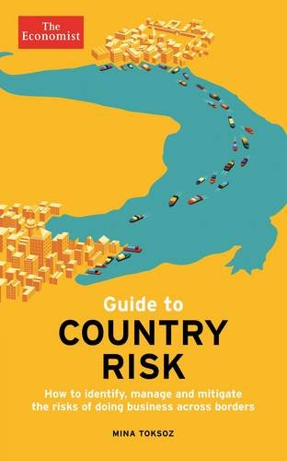
中文书名：《经济学家对国家风险的指导》
英文书名：The Economist Guide to Country Risk
作 者：Mina Toksoz
出 版 社：Profile
代理公司：ANA
页 数：268页
出版时间：2014年11月
代理地区：中国大陆、台湾
审读资料：电子稿
类 型：经管

主旨：
一本帮助公司掌控海外贸易风险的独特的综合性的指导用书

卖点：
- 就辨别、掌控、规避海外风险提供了一套系统性的方法
- 帮助高管回答被老板反复问到的问题：这场危机会如何影响我们的生意
- 对于一个日益不确定的世界来说是一本具有前瞻性，涉及面广的指导用书
- 作者是一位有着近30年在全世界范围内分析国家风险经验的前沿专家

内容简介：

国家风险说明了当贸易进行跨国运作时会出现异常情况的事物。需要了解商业情况中的突变不仅仅是在全球设立工厂和综合业务的跨国公司。这些因素能够影响到也许想拓展海外销路或是与外国供货商合作的任何一家小型公司。2009-2009的全球金融危机和阿拉伯之春告诉我们在任何一个国家商业状况恶化和传播是多么的迅速和充满戏剧性。但是对国家危机的彻底的理解和谨慎的掌控会帮助公司从危机中生存下来，甚至可以开拓新的机遇。

这本针对国家危机的指导用书告诉我们：
- 外国投资者面临的是什么样的风险，以及如何用一种系统的方式去衡量和掌控它们。
- 政治和经济风险为何如此难以预测。

- 哪里的经济比较脆弱，以及现有的风险模型地点（或是遗漏处）如何预示即将发生的灾难。
- 忽视警告信号的经理们的典型坏习惯
- 下一场危机将会如何在何地出现。

作者简介：

迈那·托克索兹（Mina Toksoz）曾经从事了将近30年的国家风险和新兴市场顾问，包括担任标准银行国家风险主管，以及在经济学人智库担任国家风险服务主管。

谢谢您的阅读！
请将回馈信息发至：俞晓宁（Winnie Yu）
安德鲁﹒纳伯格联合国际有限公司北京代表处
北京市海淀区中关村大街甲59号中国人民大学文化大厦1705室, 邮编：100872
电话：010-88810959
传真：010-82504200
Email: winnie@nurnberg.com.cn
网址：www.nurnberg.com.cn
微博：http://weibo.com/nurnberg
豆瓣小站：http://site.douban.com/110577/

